
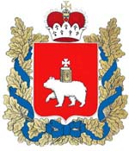
Национальная федерация бадминтона России
Агентство по спорту и физической культуре Пермского края
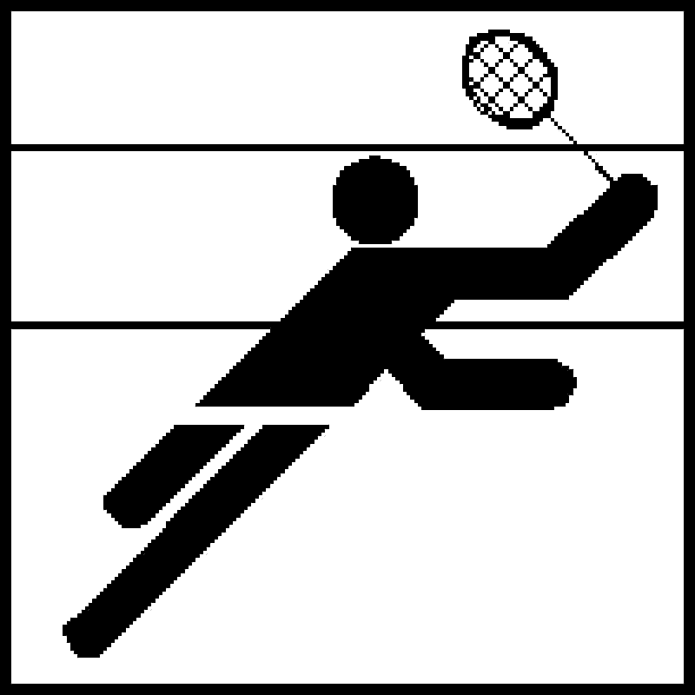
Федерация бадминтона Пермского края

Всероссийский юношеский турнир
по бадминтону "Осень Прикамья"
09-11 октября 2009 года, г. Пермь

Список участников 1996-1997 г.р.
Юноши
№ | Фамилия | Имя | Год рождения | Квалифи-кация | Регион | Тренер
 | Машьянов | Егор | 1996 | 1 | Свердловская обл. | Черкасских С.А
 | Овчинников | Олег | 1996 | 3 | Свердловская обл. | Анциферов В.Е.
 | Непокрытый | Богдан | 1996 | 3 | Свердловская обл. | Маканов С.В.
 | Вяткин | Антон | 1996 | 1ю | Свердловская обл. | Степанов Ю.Н.
 | Спивак | Даниил | 1996 | 1 | Московская обл. | Тарантин А.А.
 | Рассамагин | Дмитрий | 1997 | 2 | Московская обл. | Зюлина Т.М.
 | Караваев | Андрей | 1996 | 1 | Челябинская обл. | Катюшкин П.А.  Лебедев В.В.
 | Бышов | Егор | 1996 | 3 | Нижегородская обл. | Червякова С.Ю
 | Фокин | Сергей | 1997 | 2 | Нижегородская обл. | Зуева О.В.
 | Васильев | Артем | 1997 | 1 | Нижегородская обл. | Синева А.Е.
 | Рыжов | Евгений | 1996 | 2 | Нижегородская обл. | Синева А.Е
 | Самардак | Владислав | 1996 | 1 | Новосибирская обл. | Зверева Т.В.
 | Роменко | Владислав | 1996 | 1 | Новосибирская обл. | Колосова Г.Н.
 | Гердт | Вадим | 1996 | 2 | Новосибирская обл. | Чащина И.Б.
 | Бутаков | Алексей | 1997 | 2 | Новосибирская обл. | Колосова Г.И
 | Батог | Кирилл | 1997 | КМС | Пермский край | Зотова Л.Н.
 | Сухомесов | Виталий | 1996 | 2 | Пермский край | Поносова Е.Г
 | Сенькин | Семен | 1996 | 3 | Пермский край | Поносова Е.Г.
 | Федоровых | Глеб | 1997 | 2 | Пермский край | Попова Л.А
 | Пешин | Владислав | 1997 | 2 | Пермский край | Попова Л.А.
 | Вон | Артур | 1997 | 3 | Пермский край | Попова Л.А
 | Федосеев | Иван | 1996 | 3 | Пермский край | Коновалова А.В
 | Пятунин | Владимир | 1996 | 3 | Пермский край | Коновалова А.В
 | Вилисов | Павел | 1996 | 3 | Пермский край | Брагинская Н.М
 | Казаков | Андрей | 1997 | 2 | Пермский край | Рябова О.М.
 | Казанский | Андрей | 1997 | 1ю | Пермский край | Скрипин А.В.
 | Рябов | Дмитрий | 1996 | 1 | Пермский край | Рябова О.М
 | Смирнов | Михаил | 1996 | 1 | Пермский край | Рябова О.М
 | Мустаев | Равиль | 1996 | 2 | Пермский край | Рябова О.М
 | Тарасов | Вячеслав | 1996 | 2 | Пермский край | Рябова О.М
 | Тарасов | Данил | 1997 | 2ю | Пермский край | Рябова О.М
 | Насибуллин | Роман | 1997 | 1ю | Пермский край | Скрипин А.В
 | Зайцев | Александр | 1997 | 1ю | Пермский край
 | Носов | Дмитрий | 1997 | 1ю | Пермский край
 | Козырев | Александр | 1996 | 2 | Саратовская обл. | Зубова И.В.
 | Гончаренко | Андрей | 1996 | 2 | Саратовская обл. | Зубова И.В
 | Данилов | Никита | 1996 | 2 | Омская обл. | Бадамшин М.О
 | Тимко | Роман | 1996 |  | Омская обл. | Гончар Н.В
 | Гражданкин | Артём | 1996 | 2 | Респ. Башкотростан | Щербий Э.В.
 | Ломакин | Сергей | 1997 | 3 | Респ. Башкотростан | Щербий Э.В
 | Орлов | Владислав | 1997 | 2 | Новосибирская обл. | Руссу О.Н
 | Гаврилов | Максим | 1996 | 1 | Москва
 | Гулаков | Даниил | 1996 | 2 | Омская обл

Девушки
№ | Фамилия | Имя | Год рождения | Квалифи-кация | Регион | Тренер
 | Гончар | Розалия | 1996 | 2 | Архангельская обл. | Кротенко Н.Н,
 | Шорохова | Ирина | 1997 | 2 | Архангельская обл. | Кротенко Н.Н
 | Семенова | Александра | 1997 | 3 | Свердловская обл. | Анциферов В.Е.
 | Носенко | Ксения | 1996 | 2 | Свердловская обл. | Анциферов В.Е
 | Батырова | Елена | 1996 | 1ю | Свердловская обл. | Степанов Ю.Н.
 | Кут | Екатерина | 1996 | КМС | Московская обл. | Зюлина Т.М.
 | Лагутина | Анастасия | 1996 | 2 | Московская обл. | Иванова Т.С.
 | Тюрина | Анастасия | 1997 | 2 | Московская обл. | Сухачев И.Р.
 | Тюрина | Дарья | 1997 | 2 | Московская обл. | Сухачев И.Р
 | Лещенко | Екатерина | 1996 | 3 | Челябинская обл. | Катюшкин П.А  Лебедев В.В.
 | Сабирьзянова | Сабина | 1996 | 3 | Челябинская обл. | Катюшкин П.А  Лебедев В.В
 | Мазанова | Евгения | 1996 | 2 | Нижегородская обл. | Голубева Н.М.
 | Мясникова | Полина | 1997 | 3 | Нижегородская обл. | Пьянзина Н.В.
 | Игнатьева | Яна | 1997 | 2 | Нижегородская обл. | Гуреева Ю.В.
 | Менькова | Валерия | 1997 | 2 | Нижегородская обл. | Гуреева Ю.В
 | Гордеева | Полина | 1996 | 2 | Нижегородская обл. | Корнева Т.В.
 | Митина | Валерия | 1996 | 2 | Нижегородская обл. | Гуреева Ю.В
 | Селиверстова | Олеся | 1996 | 2 | Нижегородская обл. | Гуреева Ю.В.
 | Калинина | Валерия | 1996 | 1 | Нижегородская обл. | Ремизов А.М
 | Бурмагина | Мария | 1996 | 2 | Нижегородская обл. | Гуреева Ю.В.
 | Федоровцева | Анастасия | 1996 | 2 | Нижегородская обл. | Синева А.Е
 | Малькова | Анастасия | 1996 | 2 | Нижегородская обл. | Гуреева Ю.В
 | Александрова | Екатерина | 1996 | 2 | Пермский край | Гилазиева Г.М
 | Поповцева | Екатерина | 1997 | 2 | Пермский край | Гилазиева Г.М
 | Галаган | Злата | 1996 | 3 | Пермский край | Гилазиева Г.М
 | Клименко | Анна | 1996 | 3 | Пермский край | Зотова Л.Н.
 | Неволина | Анна | 1996 | 3 | Пермский край | Попова Л.А
 | Абатурова | Юлия | 1997 | 3 | Пермский край | Попова Л.А
 | Абрамова | Софья | 1996 | 1 | Пермский край | Попова Л.А
 | Мякишева | Виктория | 1996 | 2 | Пермский край | Поносова А.В
 | Киселева | Мария | 1997 | 2 | Пермский край | Поносова А.В
 | Босова | Екатерина | 1996 | 3 | Пермский край | Поносова А.В
 | Трекова | Ксения | 1996 | 3 | Пермский край | Коновалова А.В
 | Хабибулина | Карина | 1997 | 1 | Пермский край | Коновалова А.В
 | Политова | Софья | 1997 | 3 | Пермский край | Коновалова А.В
 | Милтинь | Екатерина | 1997 | КМС | Пермский край | Брагинская Н.М
 | Ширинкина | Мария | 1997 | 2 | Пермский край | Брагинская Н.М
 | Ивленкова | Виолетта | 1997 | 1 | Пермский край | Рябова О.М
 | Копылова | Ксения | 1997 | 1 | Пермский край | Рябова О.М
 | Усынина | Арина | 1996 | 1 | Пермский край | Рябова О.М
 | Басалаева | Татьяна | 1997 | 2ю | Пермский край | Пономарев А.М
 | Андреева | Ксения | 1997 | 3 | Пермский край | Скрипин А.В.
 | Дроздова | Анастасия | 1997 | 1ю | Пермский край
 | Кряжевких | Анна | 1996 | 1ю | Пермский край | Коновалова А.В.
 | Матвеенкова | Анна | 1997 | 1ю | Пермский край
 | Иванова | Марина | 1997 | 2ю | Пермский край
 | Горчаренко | Мария | 1997 | 2ю | Пермский край
 | Филиппова | Ольга | 1997 | 2 | Пермский край | Пономарев А.М
 | Суслина | Евгения | 1997 | 1ю | Пермский край
 | Ниязова | Диана | 1996 | 1 | Омская обл. | Галкина О.В
 | Пятина | Елизавета | 1996 | 1 | Омская обл. | Степанов И.Ю
 | Прибыткова | Ольга | 1997 | 1 | Ярославская обл. | Борисов А.А
 | Бутович | Вероника | 1996 | 2 | Респ. Башкортостан | Щербий Э.В
 | Аюпова | Диана | 1996 | 2 | Респ. Башкортостан | Щербий Э.В
 | Дмитриева | Александра | 1996 | 2 | Респ. Башкортостан | Щербий Э.В
 | Ромашко | Анна | 1997 | 3 | Респ. Башкортостан | Щербий Э.В
 | Вырвич | Кристина | 1997 | 1 | Респ. Чувашия | Мастерова Т.П.
 | Туринге | Яна | 1996 | 2 | Респ. Чувашия | Мастерова Т.П
 | Першина | Ксения | 1996 | 3 | Московская обл. | Зюлина Т.М.
 | Мазуровская | Екатерина | 1997 | 2 | Московская обл | Борисов А.А
 | Ганина | Елена | 1997 | 3 | Самарская обл | Карачков А.Н

Главный судья Б.И.Сахнов

Главный секретарь А.М.Пономарёв

